rw-rw-r--

三个字符为一段，总共三段

第一段：所属用户（比如root）可读写

第二段：所属用户组用户，可读写

第三段：其他用户，可读

ls –l



目录处理命令

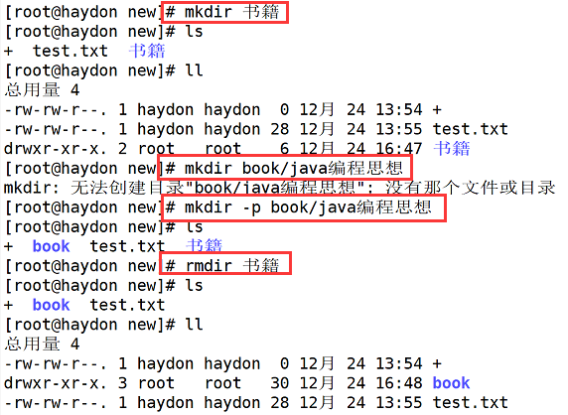

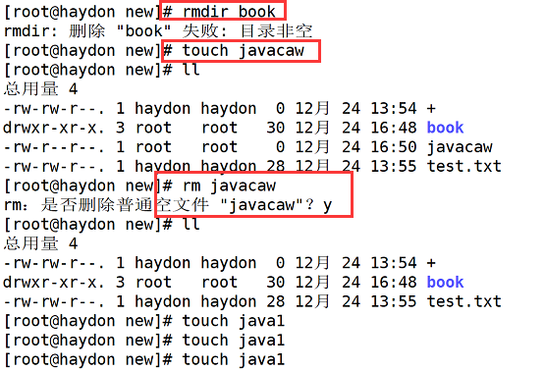

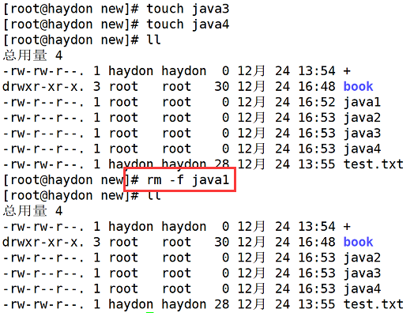

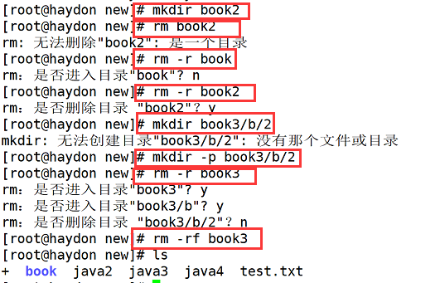

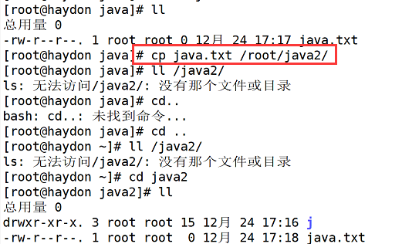

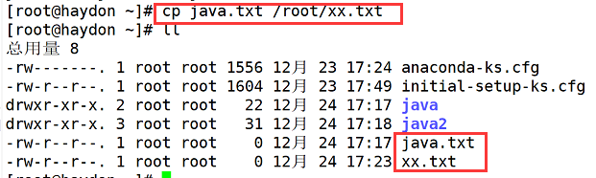

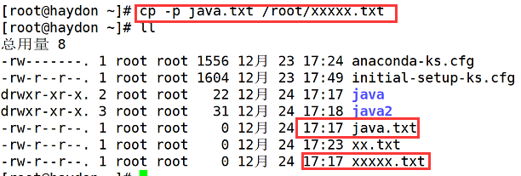

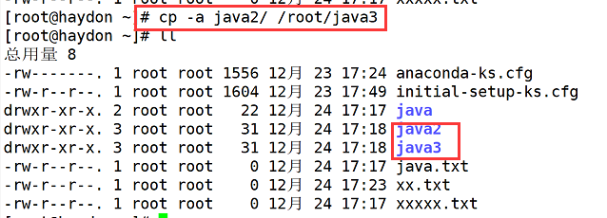

剪切mv和复制cp用法类似

链接命令：ln(link)

ln –s[源文件] [目标文件]

生成链接文件，**-s表示创建软连接**

硬链接的特征：

1.拥有相同i节点和存储block块，可以看作是同一个文件；

Locate命令：在后台数据库中按文件名搜索，搜索速度更快

locate + 文件名

如果为找到命令，就需要安装

yum –y install mlocate

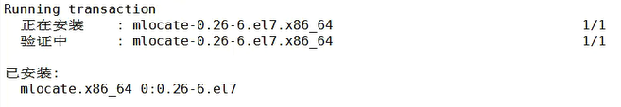

如果出现无法执行，需要更新数据库，updatedb

find命令：

find [搜索范围] [搜索条件]

如果需要进行模糊查询，要使用通配符

* 匹配任意内容

? 匹配任意一个字符

[] 匹配任意一个中括号的字符

没有使用通配符，默认完全匹配

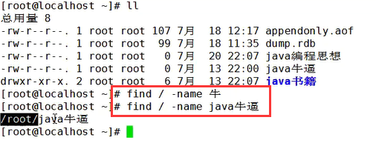

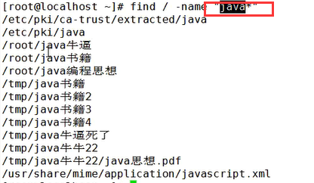注意引号

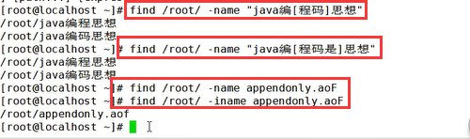

iname表示忽略大小写

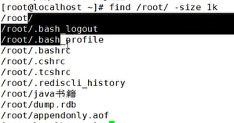

查找文件大小是0-1k之间的文件

-1k表示小于1k的文件

1k表示等于1k的文件

+1k表示大于1k的文件

grep命令

grep[选项] 字符串 文件名

在文件当中匹配符合条件的字符串

选项：

-i 忽略大小写

-v 排除指定字符串

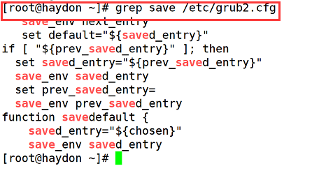

命令搜索的命令 whereis与which

搜索命令所在的路径及帮助文档所在的位置

选项：

-b 只查询可执行文件的位置

-m 只查找帮助文件

which 文件名

搜索命令所在路径及别名

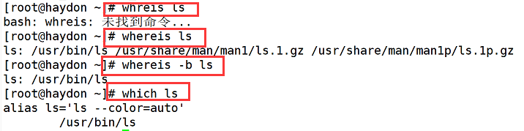

压缩和解压命令

压缩格式：

.zip .gz .bz2 .tar.gz .tar.bz2

命令：

zip 格式压缩

zip 压缩文件名 **源文件**

压缩文件

zip –r 压缩文件名 **源目录**

压缩目录

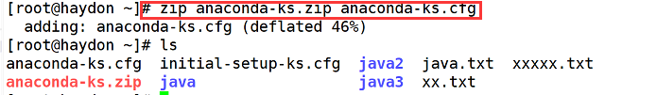

.zip 解压缩

unzip 压缩文件

解压缩.zip文件

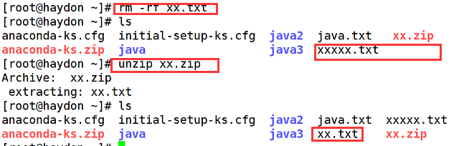

.gz 格式压缩

gzip 源文件 (压缩文件名)（可省）

压缩为.gz格式的压缩文件，**源文件会消失**

gzip –c 源文件 > 压缩文件

压缩为.gz格式，源文件保留

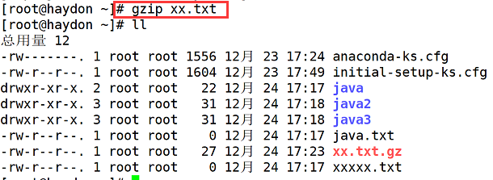

gzip –r 目录

**压缩目录下所有子文件，但是不能压缩目录**

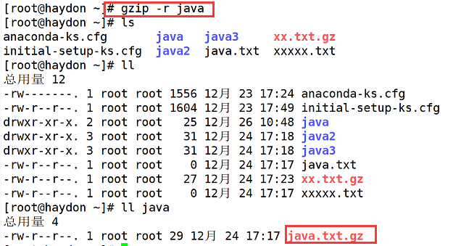

.bz2 格式压缩

bzip2 源文件

压缩格式为.bz2格式，不保留源文件

bzip2 –k 源文件

压缩之后保留源文件

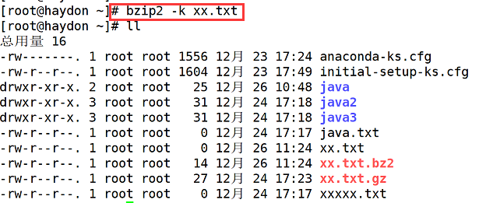

bunzip2 压缩文件

解压缩文件，-k保留压缩文件

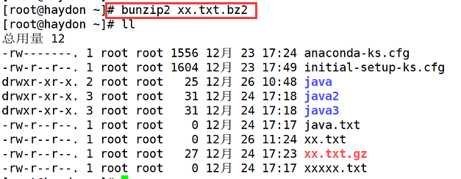

打包命令 tar

tar –cvf 打包文件名 源文件

选项：

-c：打包

-v：显示过程

-f：指定打包后的文件名

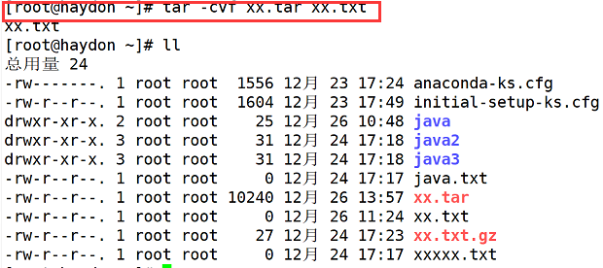

解打包命令 tar

tar –xvf 打包文件名

选项：

-x：解打包

-v：显示过程

-f：指定打包后的文件名

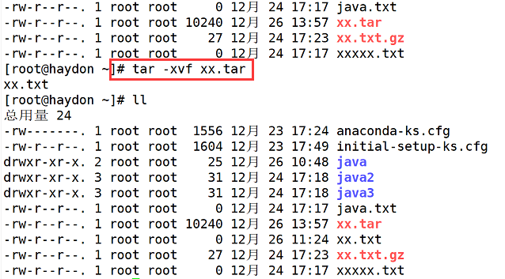

打包成.tar.gz是先打包成.tar，然后再用gzip压缩

或者

tar –zcvf 压缩包名.tar.gz 源文件

解压缩 tar –zxvf 压缩名.tar.gz

常用软件的安装

关机命令

重启命令

shutdown 命令

shutdown [选项] 时间

-c：取消前一个关机命令

-h：关机

-r：重启

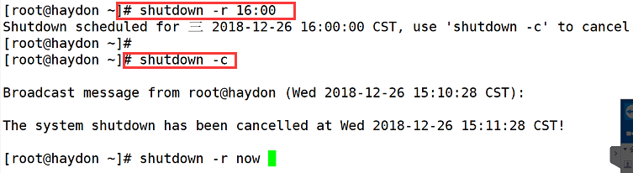

**安装vsftp**

yum install –y vsftpd

**设置开机启动**

systemctl enable vsftpd

**启动vsftp服务**

systemctl start vsftpd.service

**打开防火墙**

firewall-cmd --zone=public --add-port=21/tcp --permanent 永久添加tcp21端口

firewall-cmd --permanent --zone=public --add-service=ftp 添加ftp服务

firewall-cmd --reload 重启防火墙

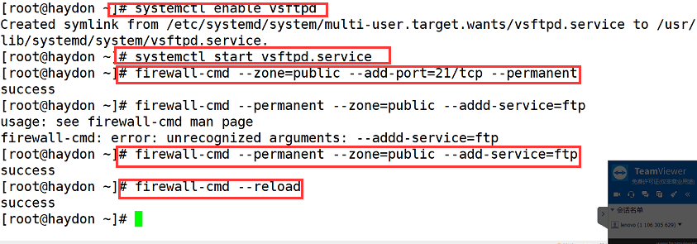

**添加用户**

useradd –g root –d /home/data –s /sbin/nologin huangwei

新建huangwei用户 添加到root组，但是不允许用户登录，仅仅可以使用ftp登录

ftp登录后的默认目录是/home/data

**设置huangwei用户密码**

passwd huangwei

设置权限

chown –R huangwei:root /home/data

setsebool –P ftpd_full_access on

setsebool -P ftp_home_dir on

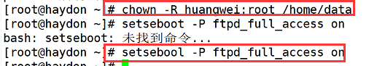

**修改vsftp的配置文件，禁止匿名登陆**

vi /etc/vsftpd/vsftpd.conf







530 permission denyed错误

安装jdk1.8

从oracle官网下载jdk linux版本

<https://www.oracle.com/technetwork/java/javase/downloads/jdk8-downloads-2133151.html>

**通过ftp上传到centos中，然后解压下载的jdk压缩包**

tar -zxvf /root/jdk/jdk……

**授予jdk目录及其子目录的root权限**

chown root:root -R /home/java/jdk1.8.0_191/

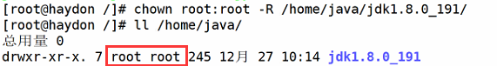

**配置环境变量**

编辑环境变量配置文件

vi /etc/profile

在文件末尾加入下面代码，强制保存:wq!退出

export JAVA_HOME=/home/java/jdk1.8.0_191

export JRE_HOME=.:$JAVA_HOME/lib/dt.jar:$JAVA_HOME/lib/tools.jar:$JRE_HOME/lib

export CLASSPATH=$JRE_HOME/lib/rt.jar:$JRE_HOME/lib/ext

export PATH=$PATH:$JAVA_HOME/bin:$JRE_HOME/bin

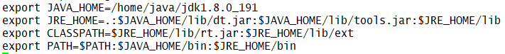

**使环境变量生效**

source /etc/profile

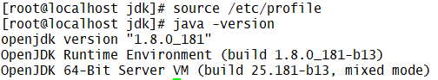

mysql安装

使用yum repository进行安装

<https://dev.mysql.com/downloads/repo/yum/>



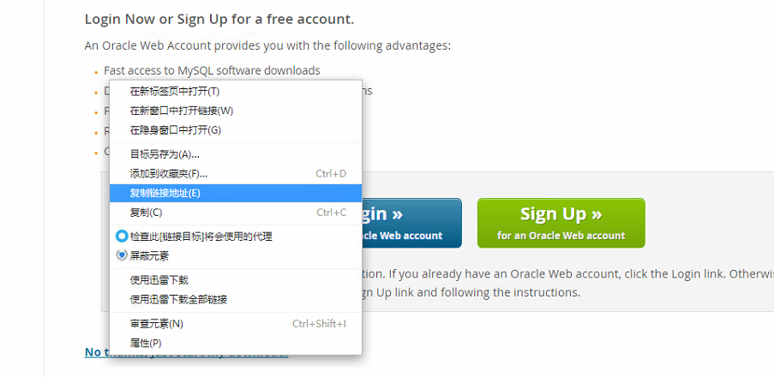

https://dev.mysql.com/get/mysql80-community-release-el7-1.noarch.rpm

**使用wget命令进行安装mysql**

wget <https://dev.mysql.com/get/mysql80-community-release-el7-1.noarch.rpm>

wget <https://dev.mysql.com/get/mysql57-community-release-el7-11.noarch.rpm>

**安装mysql源**

rpm -ivh mysql80-community-release-el7-1.noarch.rpm

**转换版本**

**查看可用mysql版本**

**yum repolist all |grep mysql**

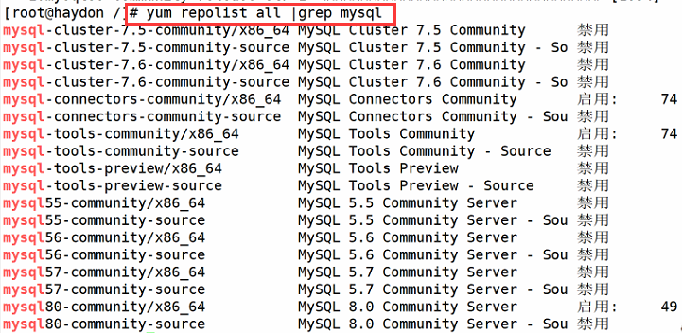

禁用8.0的yum源，启用5.7的yum源

yum-config-manager --disable mysql80-community

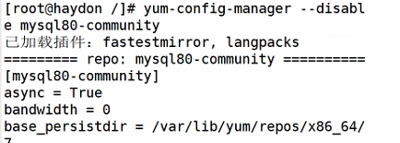

yum-config-manager --enable mysql57-community

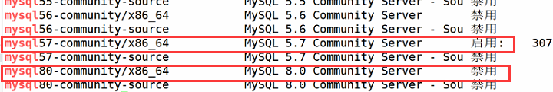

查看mysql源是否安装成功

yum repolist enabled | grep "mysql.*-community.*"

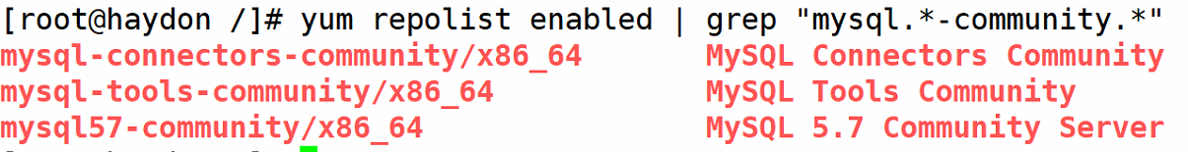

**安装mysql源**

yum install –y mysql-server

**等待安装完成**

**启动mysql服务**



**设置开机启动**

systemctl enable mysqld

systemctl daemon-reload

**修改root本地登录密码**

打开mysqld.log文件 /var/log/mysqld.log

找到tempory password；KFgt)Z7lrGpl

登录mysql账户

mysql –u root –p

**修改密码**

ALTER USER ‘root’@’localhost’ IDENTIFIED BY ‘Hw227715@’

**允许远程登录**

GRANT ALL PRIVILEGES ON *.* TO 'root'@'%' IDENTIFIED BY 'Hw227715@' WITH GRANT OP

TION;

打开防火墙3306端口

[root@haydon /]# firewall-cmd --zone=public --add-port=3306/tcp --permanent

success

[root@haydon /]# firewall-cmd --reload

success

设置mysql的默认编码为utf-8

修改/etc/my.cnf,在[mysqld]下添加编码配置，如下所示



重启mysql服务

**systemctl restart mysqld**

**yum方式卸载mysql**

**1.查看已安装的mysql**

命令：rpm -qa | grep -i mysql

**2.卸载mysql**

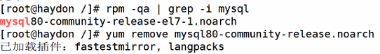

**3.删除mysql文件目录**

使用命令查看mysql相关的文件目录：find / -name mysql

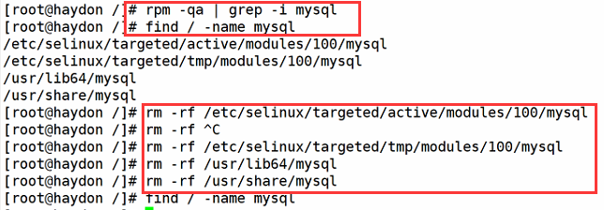

**安装tomcat**

使用ftp传输到centos中，然后解压到目录，并拷贝到指定目录

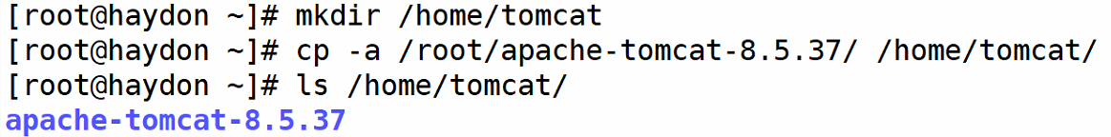

**配置tomcat server.xml**

配置默认端口8080，改为80；也可不改

开启防火墙的80端口

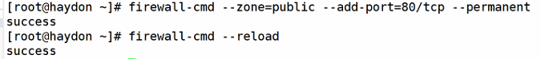

**启动tomcat**

